№ п/п | Наименование товара | Наименование показателя, технического, функционального параметра, ед. изм. Показателя
1 | Игровой комплекс  Примерный эскиз  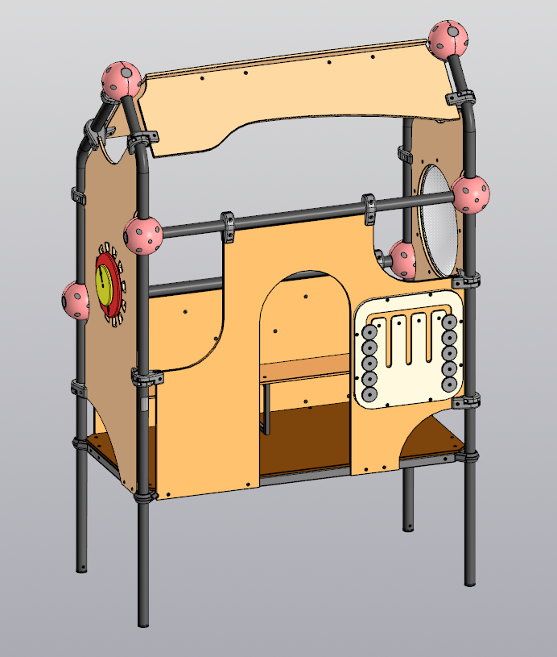 | Конструктивно игровой комплекс должна быть выполнена в виде металлических стоек с присоединенными с помощью хомутов площадками и встраиваемым оборудованием: горки, лазы, ограждения, крыши.  Металлические детали окрашены полимерной порошковой эмалью методом запекания. Порошковая эмаль имеет высокую стойкость к климатическим условиям и эстетичный внешний вид.  Детали из фанеры окрашены краской «НОРДИКА» или эквивалент на основе акрилата и покрыты лаком «ТЕКНОКОАТ» или эквивалент. Покрытие создает сильную износостойкую поверхность.  Выступающие крепежные элементы закрыты декоративными заглушками из полиэтилена. Торцы труб закрыты пластиковыми заглушками.  Все крепежные элементы должны быть оцинкованы.  Монтаж производится путем бетонирования стоек, грунтозацепов или анкеров.
1 |  | Внешние размеры
1 |  | Длина, ±20 мм | 2067
1 |  | Ширина, ±20 мм | 1104
1 |  | Высота, ±20 мм | 2368
1 |  | Комплектация
1 |  | Крыша, шт. | 1
1 |  | Площадка 1800 мм, шт. | 1
1 |  | Стойка гнутая (1), шт. | 2
1 |  | Стойка гнутая (2), шт. | 2
1 |  | Балка, шт. | 2
1 |  | Ограждение 1800 (1), шт. | 1
1 |  | Ограждение 1800 (2), шт. | 1
1 |  | Ограждение 900 (1), шт. | 1
1 |  | Ограждение 900 (1), шт. | 1
1 |  | Скамейка, шт. | 1
1 |  | Сфера 57, шт. | 4
 |  | Крыша
 | 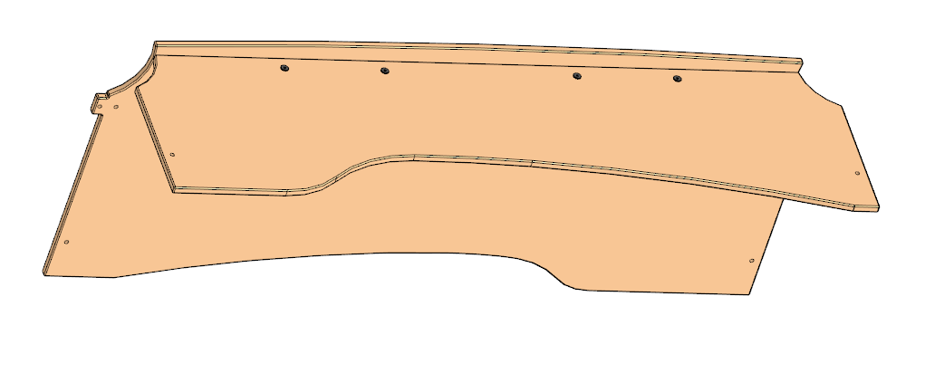 | Крыша домика должна быть разборной и представлять собой двухскатную конструкцию. Скаты размерами не менее 442*1689 мм и 717*1737 мм должны быть выполнены из фанеры ФСФ толщиной не менее 18 мм. Скаты крыши должны крепиться между собой уголком из листового метала толщиной не менее 2,5мм с размерами 60*60*300. Элементы крыши не должны иметь острых углов, края фанерных элементов крыши закруглены по всему периметру радиусом не менее 3 мм. Крыша крепится к стойкам при помощи шести пластиковых хомутов.
 |  | Площадка 1800
 | 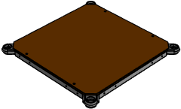 | Площадка должна состоять из каркаса, настила и крепежных элементов. Каркас выполнен из сваренных между собой гнутых стальных листов толщиной не менее 2,5мм. Настил должен быть выполнен из фанеры ФОФ с высокой водо- и износостойкостью, с антискользящим покрытием толщиной не менее 15 мм. Настил представляет собой прямоугольник 900*1800 мм(+-10мм) с вырезанными по углам сегментами. Настил должен крепиться к каркасу посредством не менее четырех болтовых соединений. Размеры площадки должны быть не более 900*900 мм. Площадка крепится к стойкам при помощи обойм из армамида со стальной скобой диаметром не менее 10мм.
 |  | Стойка гнутая (1)
 | 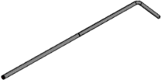 | Стойки комплекса габаритами 612х2868 должны быть изготовлены из гнутой под углом 135 градусов стальной трубы диаметром не менее 57 мм с толщиной стенки не менее 3 мм, с кольцевой канавкой под хомут, для точной установки элементов комплекса по высоте. Канавки должны наносится методом холодного деформирования накатными роликами. Используются для фиксации обойм в виде двух стальных полухомутов, облитых пластиком, которые стягиваются между собой болтами. При помощи таких обойм к стойкам присоединяется площадка 900.
 |  | Стойка гнутая (2)
 | 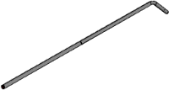 | Стойки комплекса габаритами 423х2950 должны быть изготовлены из гнутой под углом 135 градусов стальной трубы диаметром не менее 57 мм с толщиной стенки не менее 3 мм, с кольцевой канавкой под хомут, для точной установки элементов комплекса по высоте. Канавки должны наносится методом холодного деформирования накатными роликами. Используются для фиксации обойм в виде двух стальных полухомутов, облитых пластиком, которые стягиваются между собой болтами. При помощи таких обойм к стойкам присоединяется площадка 900.
 |  | Балка
 | 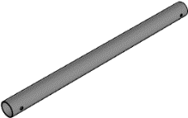 | Балка комплекса длинной не менее 1940мм должна быть изготовлена из трубы диаметром не менее 57 мм с толщиной стенки не менее 3 мм, крепиться к стойкам при помощи пластиковых сфер.
 |  | Ограждение 1800 (1)
 | 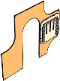 | Ограждение-бизиборд должно быть выполнено из фанеры ФСФ толщиной не менее 18 мм, сам бизиборд крепится к ограждению болтовым соединением и выполнен из пластика толщиной не менее 20 мм, игровые элементы выполнены из HPL толщиной не менее 12мм. Ограждение габаритами 42х1422х1713 крепится к стойкам при помощи пластиковых хомутов.
 |  | Ограждение 1800 (2)
 | 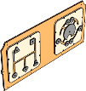 | Ограждение-бизиборд должно быть выполнено из фанеры ФСФ толщиной не менее 18 мм, сам бизиборд крепится к ограждению болтовым соединением и выполнен из пластика толщиной не менее 20 мм, игровые элементы выполнены из HPL толщиной не менее 12мм. Ограждение габаритами 42х772х1689 крепится к стойкам при помощи пластиковых хомутов.
 |  | Ограждение 900
 | 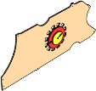 | Ограждение с УФ печатью и игровым элементом в виде часов, выполненных из двух ПНД кругов толщиной не менее 19 мм. Ограждение габаритами 62х798х1930 крепится к стойкам при помощи пластиковых хомутов.
 |  | Ограждение 900
 | 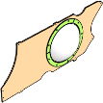 | Ограждение должно быть выполнено из фанеры ФСФ толщиной не менее 18 мм. К ограждению винтовым соединением крепится прозрачная полусфера при помощи HPL. Ограждение габаритами 178х798х1930 крепится к стойкам при помощи пластиковых хомутов.
 |  | Скамейка
 | 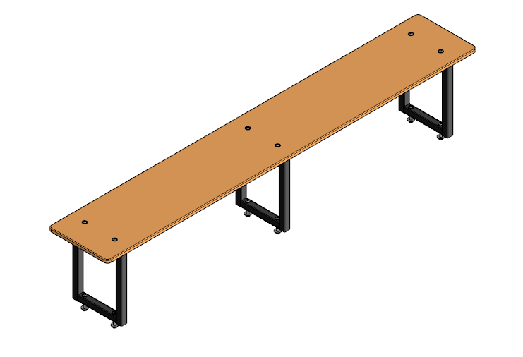 | Скамья должна состоять из каркаса и сидения. Сидение скамейки в виде прямоугольника размерами не менее 1610*260 мм должно быть изготовлено из водостойкой фанеры толщиной не менее 15 мм, шлифованной, повышенной водостойкости (ФСФ), окрашенной высокоглянцевой отделочной краской на алкидной основе, стойкой ко внешнему и внутреннему воздействию; глянец краски составляет 85%. Сидение должно крепиться к каркасу скамейки. Каркас сидения должен быть выполнен в виде трех металлических прямоугольных рамок размерами не менее 215*285 мм, которые должны быть соединены между собой двумя стяжками длиной не менее 680 мм, привариваемыми к верхним ребрам рамок. Стяжки и рамки должны быть изготовлены их металлической профильной трубы размерами не менее 25*25*1,5 мм. Каркас сидения должен крепиться к площадке не менее, чем шестью болтовыми соединениями. Высота сидения должна быть 300 мм от уровня площадки.
 |  | Сфера 57
 | 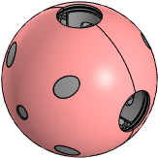 | Сфера должна состоять из двух пластиковых полусфер, кронштейна металлического и заглушек.  Полусферы представляют собой корпусную деталь в виде пустотелой полусферы диаметром не менее 205 мм и высотой от плоскости до вершины радиуса не менее 102 мм. Внутри полусферы расположены ребра жесткости и посадочные места отверстий. Для скрепления двух полусфер между собой выполнены 4 отверстия диаметрами не менее 9,2 мм, которые расположены на расстоянии не менее 100 мм по осевом.  Кронштейн металлический выполнен из листа металлического толщиной не менее 2,5 мм. Представляет собой деталь крестообразной формы с полусферическими радиусными частями по четырем краям, радиусы не менее 28,5 мм. В радиусных частях выполнены отверстия-пазы размерами не менее 40х12 мм, всего 4 шт. Отверстия-пазы расположены от края крестообразных окончаний на расстоянии не менее 22 мм и расположены длинной стороной перпендикулярно крестообразным окончанием, которые позволяют регулировать угол установки кронштейна.  Отверстия под крепления пластиковых полусфера закрываются заглушками из пластика, диаметром не менее 25 мм по наружнему бортику. Заглушка представляет собой деталь в виде цилиндра, усеченного с высокой стороной размером не менее 34 мм и низкой стороной размером не менее 9 мм.

